DIRECCIÓN ACADÉMICA
DEPARTAMENTO ESPECIALIDAD
Atención de Párvulos
Respeto – Responsabilidad – Resiliencia – Tolerancia
GUÍA N°4
TEMA: “Plan de Negocio y Plan de Trabajo”
Módulo: Emprendimiento y Empleabilidad
Nombre: _________________________________________Curso 4°E Fecha: ____/____/2020
Objetivo:
- Identificar las características de un Plan de trabajo y un Plan de negocios, para ser aplicados en la organización de su emprendimiento relacionado a la especialidad.

Instrucciones
- Descarga o imprime la guía.
- Desarrolla la guía en relación al texto que se presenta.
- Luego responde cada una de las preguntas que se plantean y desarróllalas en tu cuaderno de Emprendimiento y empleabilidad.

Luego de haber analizado interna y externamente tu proyecto, con la técnica FODA, llega el momento de organizarse en el tiempo y determinar para cuándo estará listo el producto o servicio que vienes planeando y cuáles son las responsabilidades que hay que distribuir. A continuación, conocerán qué es un plan de negocio y un plan de trabajo, sus diferencias y la importancia de realizarlos al momento de emprender.
Contar con un plan de negocios y un plan de trabajo puede marcar la diferencia entre tener una buena idea y ser un soñador o ser un emprendedor.
El Plan de negocios es un documento guía que responde al qué, cómo, quién y cuándo de un negocio. Sirve para organizar las ideas y lograr una visión de conjunto. También es un instrumento de comunicación para ofrecerla a clientes. Por último, es una herramienta de uso interno que evalúa la viabilidad de una idea y permite un seguimiento de su puesta en marcha. La estructura de un plan de negocios debe contemplar varios aspectos como: identificación del negocio, antecedentes generales del negocio, identificación del producto y ficha de clientes.
El Plan de trabajo es un conjunto sistemático de actividades que se llevan a cabo para concretar una acción y satisfacer necesidades. Permite ordenar y sistematizar información relevante para realizar un trabajo concreto. En el plan se fija un cronograma, se designa a los responsables y se precisan las metas y objetivos.
Una gran ayuda para organizar las actividades de una empresa es la Carta Gantt o Diagrama de Gantt que es una herramienta gráfica que permite organizar las actividades y tareas de una organización en el tiempo. Esto ayuda a planear las actividades y llevar un control de los plazos. La Carta Gantt se basa en un eje vertical donde aparecen los nombres de las actividades o tareas concretas y uno horizontal donde se muestran los períodos de tiempo en los que tienen que realizarse. Puede contemplar un trabajo de horas, días, semanas o años; dependiendo de cada tarea.
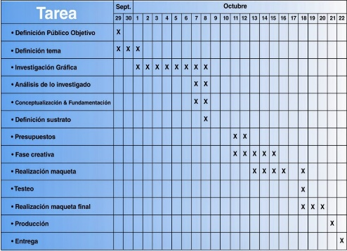
Ejemplo Carta Gantt

Trabajo
Para realizar el siguiente trabajo debes enfocarte primero en el emprendimiento elegido y trabajado en la Guía 3.
1.- En relación a ese emprendimiento, relacionado a tu especialidad, realiza el siguiente Plan de negocio, completando cada uno de los aspectos que se mencionan en la tabla.
 |  | PLAN DE NEGOCIO
1 | Identificación del negocio | Nombre del negocio
 |  | Nombre del representante
 |  | Rubro
 |  | Producto y/o servicios que ofrece
 |  | Dirección
 |  | Correo electrónico
 |  | Año de formación
 |  | N° de integrantes
 |  | Fono
2 | Antecedentes generales del negocio | Breve historia | (Fecha de inicio, circunstancias por las cuales se creó, integrantes.)
 |  | Características FODA | F | D
 |  |  | O | A
 |  | Objetivos del negocio | (Identificar los objetivos del negocio para los próximos 3 meses.)
 |  | Necesidades | (Identificar las necesidades del negocio y estimar su valor monetario.)
 |  | Ventaja competitiva | (Identificar las características que hacen que los clientes me prefieran.)
 |  | Ubicación | (Señale la dirección específica.)
3 | Identificación del producto o servicio | Producto o servicio | (Nombre del o los productos o servicios (los tres más importantes), características especiales y utilidad para el cliente.)
 |  | Estado actual | (Fortalezas del producto y aspectos que podrían mejorarse.)
4 | Ficha de clientes | Género y edad aproximados
 |  | Ingresos
 |  | Gustos e intereses
 |  | Productos favoritos
 |  | Lugares habituales de compra

2.- Realiza un Plan de trabajo de tu emprendimiento, desde la organización previa hasta la venta del primer producto y/o servicio. Guíate por el siguiente recuadro. En donde en la primera columna registres cada uno de los pasos en orden de arriba hacia abajo (lo que harás primero hasta el último) y en las filas de al lado las fechas, recuerda que pueden ser por días, semanas o meses. (Observa la carta Gantt que aparece en esta guía)
Etapas  (Organización de tu trabajo) | Fecha 1 | Fecha 2 | Fecha 3 | Fecha 4 | Fecha 5 | Fecha 6 | Fecha 7
 | x
 |  | x
 |  |  | x
 |  |  |  | x | x
 |  |  |  |  |  | x | x

